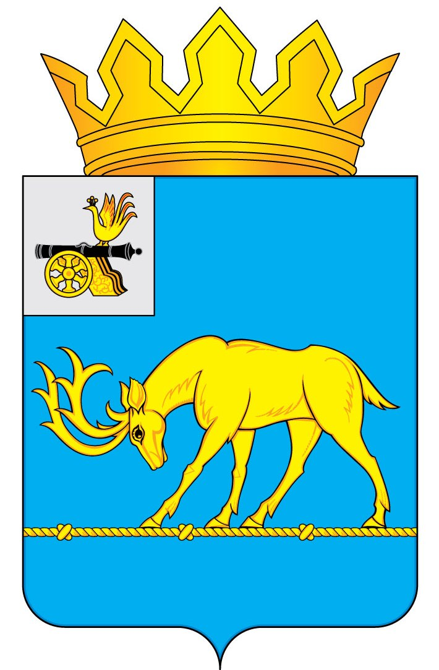

АДМИНИСТРАЦИЯ МУНИЦИПАЛЬНОГО ОБРАЗОВАНИЯ
«ТЕМКИНСКИЙ РАЙОН» СМОЛЕНСКОЙ ОБЛАСТИ

ПОСТАНОВЛЕНИЕ

от 20.02.2017 № 82 с. Темкино

Об утверждении перечня имущества, находящегося в муниципальной собственности муниципального образования Темкинского сельского поселения Темкинского района Смоленской области, свободного от прав третьих лиц (за исключением имущественных прав субъектов малого и среднего предпринимательства)

В соответствии с Федеральным законом Российской Федерации от 24 июля 2007 года № 209-ФЗ «О развитии малого и среднего предпринимательства в Российской Федерации», Уставом муниципального образования Темкинского сельского поселения Темкинского района Смоленской области, порядком формирования, ведения, обязательного опубликования перечня имущества, находящегося в муниципальной собственности муниципальной образования Темкинского сельского поселения Темкинского района Смоленской области, свободного от прав третьих лиц (за исключением имущественных прав субъектов малого и среднего предпринимательства), утвержденным постановлением Администрации муниципального образования «Темкинский район» Смоленской области от 29.03.2010 года № 134

Администрация муниципального образования «Темкинский район» Смоленской области п о с т а н о в л я е т :

1. Утвердить прилагаемый перечень имущества, находящегося в муниципальной собственности муниципального образования Темкинского сельского поселения Темкинского района Смоленской области, свободного от прав третьих лиц (за исключением имущественных прав субъектов малого и среднего предпринимательства) (далее – Перечень имущества).
2. Опубликовать Перечень имущества в Темкинской районной газете «Заря».
3.Контроль за исполнением настоящего постановления возложить на заместителя Главы муниципального образования «Темкинский район» Смоленской области В.И.Волкова.

Глава муниципального образования
«Темкинский район» Смоленской области С.А.Гуляев

Приложение
к постановлению Администрации муниципального образования «Темкинский район» Смоленской области
от ___________№_______

Перечень имущества, находящегося в муниципальной собственности муниципального образования Темкинского сельского поселения Темкинского района Смоленской области, свободного от прав третьих лиц (за исключением имущественных прав субъектов малого и среднего предпринимательства)

№ п/п | Наименование объекта | Адрес | Балансодержатель объекта | Площадь, кв. м.
1

Отп. 1 экз. – в дело  Исп. Ястребова Е.В.  тел. 2-16-43  03.02.2017 г.  Визы: В.И.Волков  А.М. Муравьев  В.Н. Беляев | Разослать:  прокуратура,  райсовет,  отдел экономики,  отдел с/п- 1 экз.

